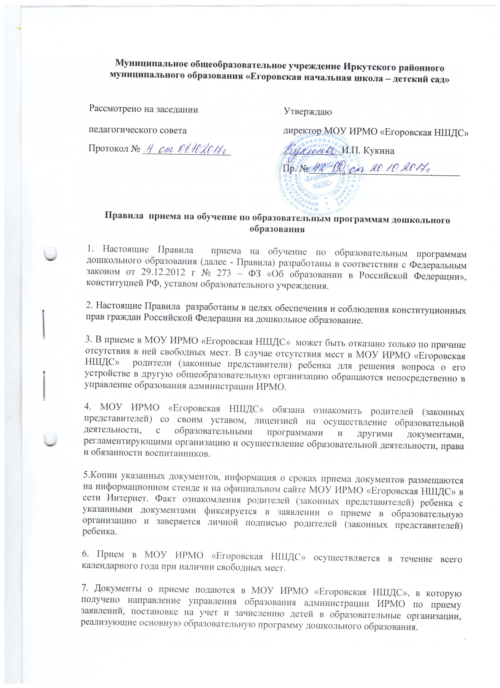
Муниципальное общеобразовательное учреждение Иркутского районного
8. Прием в МОУ ИРМО «Егоровская НШДС» осуществляется по личному заявлению родителя (законного представителя) ребенка при предъявлении оригинала документа, удостоверяющего личность родителя (законного представителя), либо оригинала документа, удостоверяющего личность иностранного гражданина и лица без гражданства в Российской Федерации в соответствии со статьей 10 Федерального закона от 25 июля 2002 г. N 115-ФЗ "О правовом положении иностранных граждан в Российской Федерации" (Собрание законодательства Российской Федерации, 2002, N 30, ст. 3032).
МОУ ИРМО «Егоровская НШДС» сад может осуществлять прием указанного заявления в форме электронного документа с использованием информационно-телекоммуникационных сетей общего пользования.
В заявлении родителями (законными представителями) ребенка указываются следующие сведения:
а) фамилия, имя, отчество (последнее - при наличии) ребенка;
б) дата и место рождения ребенка;
в) фамилия, имя, отчество (последнее - при наличии) родителей (законных представителей) ребенка;
г) адрес места жительства ребенка, его родителей (законных представителей);
д) контактные телефоны родителей (законных представителей) ребенка.
Примерная форма заявления размещается на информационном стенде и на официальном сайте МОУ ИРМО «Егоровская НШДС» в сети Интернет.
9.Прием детей, впервые поступающих в МОУ ИРМО «Егоровская НШДС», осуществляется на основании медицинского заключения⁸.
10.Для приема в МОУ ИРМО «Егоровская НШДС»:
а) родители (законные представители) детей, проживающих на закрепленной территории, для зачисления ребенка в МОУ ИРМО «Егоровская НШДС» дополнительно предъявляют оригинал свидетельства о рождении ребенка или документ, подтверждающий родство заявителя (или законность представления прав ребенка), свидетельство о регистрации ребенка по месту жительства или по месту пребывания на закрепленной территории или документ, содержащий сведения о регистрации ребенка по месту жительства или по месту пребывания;
б) родители (законные представители) детей, не проживающих на закрепленной территории, дополнительно предъявляют свидетельство о рождении ребенка.
11.Родители (законные представители) детей, являющихся иностранными гражданами или лицами без гражданства, дополнительно предъявляют документ, подтверждающий родство заявителя (или законность представления прав ребенка), и документ, подтверждающий право заявителя на пребывание в Российской Федерации.
Иностранные граждане и лица без гражданства все документы представляют на русском языке или вместе с заверенным в установленном порядке переводом на русский язык.
12.Копии предъявляемых при приеме документов хранятся в МОУ ИРМО «Егоровская НШДС» на время обучения ребенка.
13. Дети с ограниченными возможностями здоровья принимаются на обучение по адаптированной образовательной программе дошкольного образования только с согласия родителей (законных представителей) и на основании рекомендаций психолого-медико-педагогической комиссии.
14. Требование представления иных документов для приема детей в образовательные организации в части, не урегулированной законодательством об образовании, не допускается.
15. Факт ознакомления родителей (законных представителей) ребенка, в том числе через информационные системы общего пользования, с лицензией на осуществление образовательной деятельности, уставом образовательной организации фиксируется в заявлении о приеме и заверяется личной подписью родителей (законных представителей) ребенка.
Подписью родителей (законных представителей) ребенка фиксируется также согласие на обработку их персональных данных и персональных данных ребенка в порядке, установленном законодательством Российской Федерации⁹.
Оригинал паспорта или иного документа, удостоверяющего личность родителей (законных представителей), и другие документы в соответствии с пунктом 8 настоящего Правила предъявляются директору Детского сада до начала посещения ребенком МОУ ИРМО «Егоровская НШДС».
16. Заявление о приеме в МОУ ИРМО «Егоровская НШДС» и прилагаемые к нему документы, представленные родителями (законными представителями) детей, регистрируются директором МОУ ИРМО «Егоровская НШДС» в журнале приема заявлений о приеме в МОУ ИРМО «Егоровская НШДС». После регистрации заявления родителям (законным представителям) детей выдается расписка в получении документов, содержащая информацию о регистрационном номере заявления о приеме ребенка в МОУ ИРМО «Егоровская НШДС», перечне представленных документов. Расписка заверяется подписью директора и печатью МОУ ИРМО «Егоровская НШДС».
17. Дети, родители (законные представители) которых не представили необходимые для приема документы в соответствии с пунктом 8 настоящего Правила, остаются на учете детей, нуждающихся в предоставлении места в МОУ ИРМО «Егоровская НШДС». Место в МОУ ИРМО «Егоровская НШДС» ребенку предоставляется при освобождении мест в течение года.
18. После приема документов, указанных в пункте 8 настоящего Правила, МОУ ИРМО «Егоровская НШДС» заключает договор об образовании по образовательным программам дошкольного образования (далее - договор) с родителями (законными представителями) ребенка.
19. Директор МОУ ИРМО «Егоровская НШДС» издает распорядительный акт о зачислении ребенка в детский сад (далее - распорядительный акт) в течение трех рабочих дней после заключения договора. Распорядительный акт в трехдневный срок после издания размещается на информационном стенде и на официальном сайте МОУ ИРМО «Егоровская НШДС» в сети Интернет.
20. На каждого ребенка, зачисленного в МОУ ИРМО «Егоровская НШДС», заводится личное дело, в котором хранятся все сданные документы.

